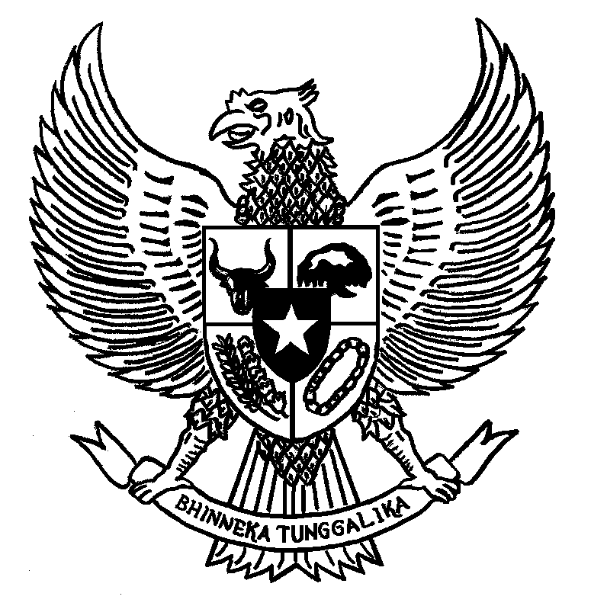BERITA DAERAH PROVINSI NUSA TENGGARA BARAT
NOMOR 37 TAHUN 2016

PERATURAN GUBERNUR NUSA TENGGARA BARAT
NOMOR 37 TAHUN 2016
TENTANG
PERUBAHAN ATAS PERATURAN GUBERNUR NOMOR 2 TAHUN 2013 TENTANG LAPORAN HARTA KEKAYAAN PENYELENGGARA NEGARA
DI LINGKUNGAN PEMERINTAH PROVINSI NUSA TENGGARA BARAT

DENGAN RAHMAT TUHAN YANG MAHA ESA

GUBERNUR NUSA TENGGARA BARAT,

Menimbang : a. bahwa Laporan Harta Kekayaan Penyelengara Negara di Lingkungan Pemerintah Provinsi Nusa Tenggara Barat telah ditetapkan dengan Peraturan Gubernur Nomor 2 Tahun 2013 namun perlu dilakukan penyesuaian/penyempurnaan;
- bahwa penyesuaian dimaksud terkait dengan susunan keanggotaan Tim Kelompok Kerja LHKPN untuk mewujudkan penyelenggara negara yang bersih bebas dari korupsi, kolusi dan nepotisme;
- bahwa berdasarkan pertimbangan sebagaimana dimaksud dalam huruf a dan huruf b, perlu menetapkan Peraturan Gubernur tentang Perubahan Atas Peraturan Gubernur Nomor 2 Tahun 2013 tentang Laporan Harta Kekayaan Penyelenggara Negara di Lingkungan Pemerintah Provinsi Nusa Tenggara Barat;
Mengingat : 1. Undang-Undang Nomor 64 Tahun 1958 tentang Pembentukan Daerah-daerah Tingkat I Bali, Nusa Tenggara Barat dan Nusa Tenggara Timur (Lembaran Negara Republik Indonesia Tahun 1958 Nomor 115, Tambahan Lembaran Negara Republik Indonesia Nomor 1649);
  - Undang-Undang Nomor 8 Tahun 1974 tentang Pokok-pokok Kepegawaian (Lembaran Negara Republik Indonesia Tahun 1974 Nomor 55, Tambahan Lembaran Negara Republik Indonesia Nomor 3041) sebagaimana telah diubah dengan Undang-Undang Nomor 43 Tahun 1999 tentang Perubahan atas Undang-Undang Nomor 8 Tahun 1974 tentang Pokok-pokok Kepegawaian (Lembaran Negara Republik Indonesia Tahun 1999 Nomor 169, Tambahan Lembaran Negara Republik Indonesia Nomor 3890);
  - Undang-Undang Nomor 28 Tahun 1999 tentang Penyelenggaraan Negara yang Bersih dan Bebas Korupsi, Kolusi dan Nepotisme (Lembaran Negara Republik Indonesia Tahun 1999 Nomor 75, Tambahan Lembaran Negara Republik Indonesia Nomor 3851);
  - Undang-Undang Nomor 31 Tahun 1999 tentang Pemberantasan Tindak Pidana Korupsi (Lembaran Negara Republik Indonesia Tahun 1999 Nomor 140, Tambahan Lembaran Negara Republik Indonesia Nomor 3874) sebagaimana telah diubah dengan Undang-Undang Nomor 20 Tahun 2001 tentang Perubahan Atas Undang-Undang Nomor 31 Tahun 1999 tentang Pemberantasan Tindak Pidana Korupsi (Lembaran Negara Republik Indonesia Tahun 2001 Nomor 134, Tambahan Lembaran Negara Republik Indonesia Nomor 4150);
  - Undang-Undang Nomor 30 Tahun 2002 tentang Komisi Pemberantasan Tindak Pidana Korupsi (Lembaran Negara Republik Indonesia Tahun 2002 Nomor 137, Tambahan Lembaran Negara Republik Indonesia Nomor 4250);
  - Undang-Undang Nomor 23 Tahun 2014 tentang Pemerintahan Daerah (Lembaran Negara Republik Indonesia Tahun 2014 Nomor 244, sebagaimana telah diubah beberapa kali terakhir dengan dengan Undang-Undang Nomor 9 Tahun 2015 tentang Perubahan Atas Undang-Undang Nomor 23 Tahun 2014 tentang Pemerintahan Daerah (Lembaran Negara Republik Indonesia Tahun 2015 Nomor 58, Tambahan Lembaran Negara Republik Indonesia Nomor 5679);
  - Peraturan Pemerintah Nomor 79 Tahun 2005 tentang Pedoman Pembinaan dan Pengawasan Penyelenggaraan Pemerintahan Daerah (Lembaran Negara Republik Indonesia Tahun 2005 Nomor 165, Tambahan Lembaran Negara Republik Indonesia Nomor 4593);
  - Peraturan Pemerintah Nomor 60 Tahun 2008 tentang Sistem Pengendalian Intern Pemerintah (Lembaran Negara Republik Indonesia Tahun 2008 Nomor 127, Tambahan Lembaran Negara Republik Indonesia Nomor 4890);
  - Peraturan Pemerintah Nomor 53 Tahun 2010 tentang Disiplin Pegawai Negeri Sipil (Lembaran Negara Republik Indonesia Tahun 2007 Nomor 82, Tambahan Lembaran Negara Republik Indonesia Nomor 4737);
  - Peraturan Gubernur Nomor 2 Tahun 2013 tentang Laporan Harta Kekayaan Penyelenggara Negara di Lingkungan Pemerintah Provinsi Nusa Tenggara Barat;

MEMUTUSKAN:

Menetapkan : PERATURAN GUBERNUR TENTANG PERUBAHAN ATAS PERATURAN GUBERNUR NOMOR 2 TAHUN 2013 TENTANG LAPORAN HARTA KEKAYAAN PENYELENGGARA NEGARA DI LINGKUNGAN PEMERINTAH PROVINSI NUSA TENGGARA BARAT.
Pasal I
Beberapa ketentuan dalam Peraturan Gubernur Nomor 2 Tahun 2013 tentang Laporan Harta Kekayaan Penyelenggara Negara di Lingkungan Pemerintah Provinsi Nusa Tenggara Barat (Berita Daerah Provinsi Nusa Tenggara Barat Tahun 2013 Nomor 216) diubah sebagai berikut:
1. Ketentuan Pasal 1 angka 10 diubah, sehingga berbunyi sebagai berikut:
Pasal 1
Dalam Peraturan Gubernur ini yang dimaksud dengan :
- Daerah adalah Provinsi Nusa Tenggara Barat.
- Pemerintah Daerah adalah Gubernur dan Perangkat Daerah sebagai unsur penyelenggara pemerintahan daerah.
- Gubernur adalah Gubernur Nusa Tenggara Barat.
- Badan Kepegawaian Daerah dan Pendidikan Pelatihan yang selanjutnya disebut BKD dan Diklat adalah Badan Kepegawaian Daerah dan Pendidikan Pelatihan Provinsi Nusa Tenggara Barat.
- Inspektorat adalah Inspektorat Provinsi Nusa Tenggara Barat.
- Komisi Pemberantasan Korupsi yang selanjutnya disingkat KPK adalah lembaga negara yang dalam melaksanakan tugas dan wewenangnya bersifat independen dan bebas dari pengaruh kekuasaan manapun.
- Penyelenggara Negara adalah Pejabat Negara yang menjalankan fungsi eksekutif, legislatif, atau yudikatif, dan pejabat lain yang fungsi dan tugas pokoknya berkaitan dengan penyelenggaraan negara sesuai dengan ketentuan peraturan perundang-undangan yang berlaku.
- Laporan Harta Kekayaan Penyelenggara Negara yang selanjutnya disingkat LHKPN adalah daftar seluruh harta kekayaan penyelenggara negara yang dituangkan dalam formulir LHKPN yang ditetapkan oleh Komisi Pemberantasan Korupsi.
- Wajib LHKPN adalah Pejabat yang ditetapkan oleh pimpinan instansi/lembaga yang bersangkutan untuk menyampaikan dan mengumumkan harta kekayaannya.
- Kelompok Kerja LHKPN adalah tim yang membantu kelancaran pelaksanaan penyelenggaraan LHKPN.
2. Ketentuan Pasal 6 diubah, sehingga berbunyi sebagai berikut:
Pasal 6
- Untuk kelancaran pelaksanaan tugas pengelolaan LHKPN Gubernur menetapkan Kelompok Kerja LHKPN.
- Susunan keanggotaan Kelompok Kerja LHKPN sebagaimana dimaksud pada ayat (1) terdiri atas :
- Pembina;
- Pengarah;
- Ketua;
- Sekretaris; dan
- Anggota.
- Guna kelancaran tugas Pokja LHKPN dalam rangka pengumpulan data dan pengelolaan LHKPN di lingkungan Pemerintah Provinsi Nusa Tenggara Barat, di bentuk Sekretariat Pokja LHKPN yang ditetapkan dengan Keputusan Gubernur.
- Susunan keanggotaan Sekretariat Pokja LHKPN sebagaimana dimaksud pada ayat (3) adalah sebagai berikut:
- Kepala Sekretariat;
- Administrator Aplikasi LHKPN;
- User Aplikasi LHKPN;
- Staf Pengelola Keuangan;
- Staf Pengelola Kearsipan; dan
- Koordinator LHKPN pada SKPD.
- Sekretariat Kelompok Kerja LHKPN sebagaimana dimaksud pada ayat (4) berkedudukan pada Badan Kepegawaian Daerah dan Pendidikan Pelatihan Provinsi Nusa Tenggara Barat.

Pasal II

Peraturan Gubernur ini mulai berlaku sejak bulan Januari 2016.

Agar setiap orang mengetahuinya, memerintahkan Pengundangan Peraturan Gubernur ini dengan penempatannya dalam Berita Daerah Provinsi Nusa Tenggara Barat.

Ditetapkan di Mataram
pada tanggal 9 Nopember 2016
GUBERNUR NUSA TENGGARA BARAT,

ttd

H. M. ZAINUL MAJDI

Diundangkan di Mataram
pada tanggal 9 Nopember 2016

SEKRETARIS DAERAH PROVINSI NTB,

ttd

H. ROSIADY HUSAEINIE SAYUTI

BERITA DAERAH PROVINSI NUSA TENGGARA BARAT TAHUN 2016 NOMOR 37

Salinan sesuai dengan aslinya
KEPALA BIRO HUKUM,

H. RUSLAN ABDUL GANI
NIP. 19651231 199303 1 135

